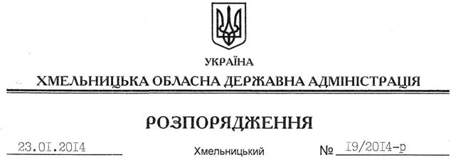

Про реалізацію Стратегії державної політики сприяння розвитку громадянського суспільства в Україні

На підставі статей 6, 39 Закону України “Про місцеві державні адміністрації”, постанови Кабінету Міністрів України від 25.12.2013 № 968 “Про затвердження Порядку планування та моніторингу реалізації органами виконавчої влади Стратегії державної політики сприяння розвитку громадянського суспільства в Україні”, з метою належного виконання заходів із реалізації Стратегії державної політики сприяння розвитку громадянського суспільства в Україні.
1. Затвердити план заходів щодо реалізації Стратегії державної політики сприяння розвитку громадянського суспільства в Україні (додається).
2. Структурним підрозділам облдержадміністрації, райдержадміністраціям, рекомендувати виконавчим комітетам міських (міст обласного значення) рад, іншим виконавцям забезпечити виконання вказаних заходів, про що інформувати управління інформаційної діяльності та комунікацій з громадськістю облдержадміністрації щомісячно до 05 числа, наступного за звітним періодом.
3. Контроль за виконанням цього розпорядження покласти на заступника голови – керівника апарату облдержадміністрації Л.Бернадську.

Голова адміністрації В.Ядуха

